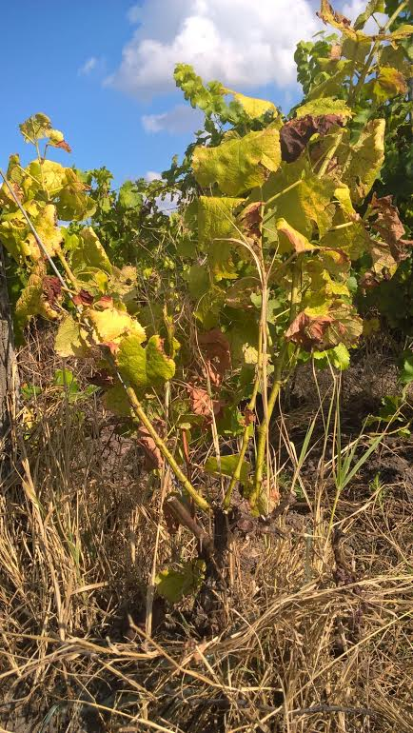 | 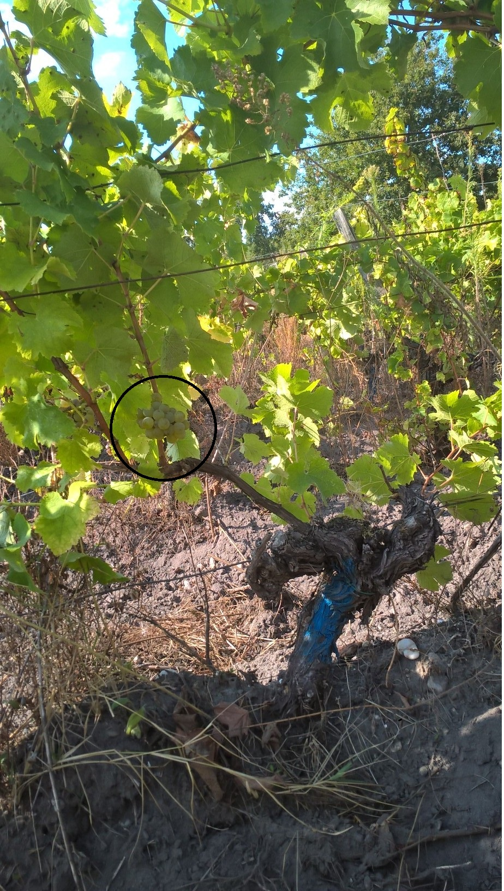 | 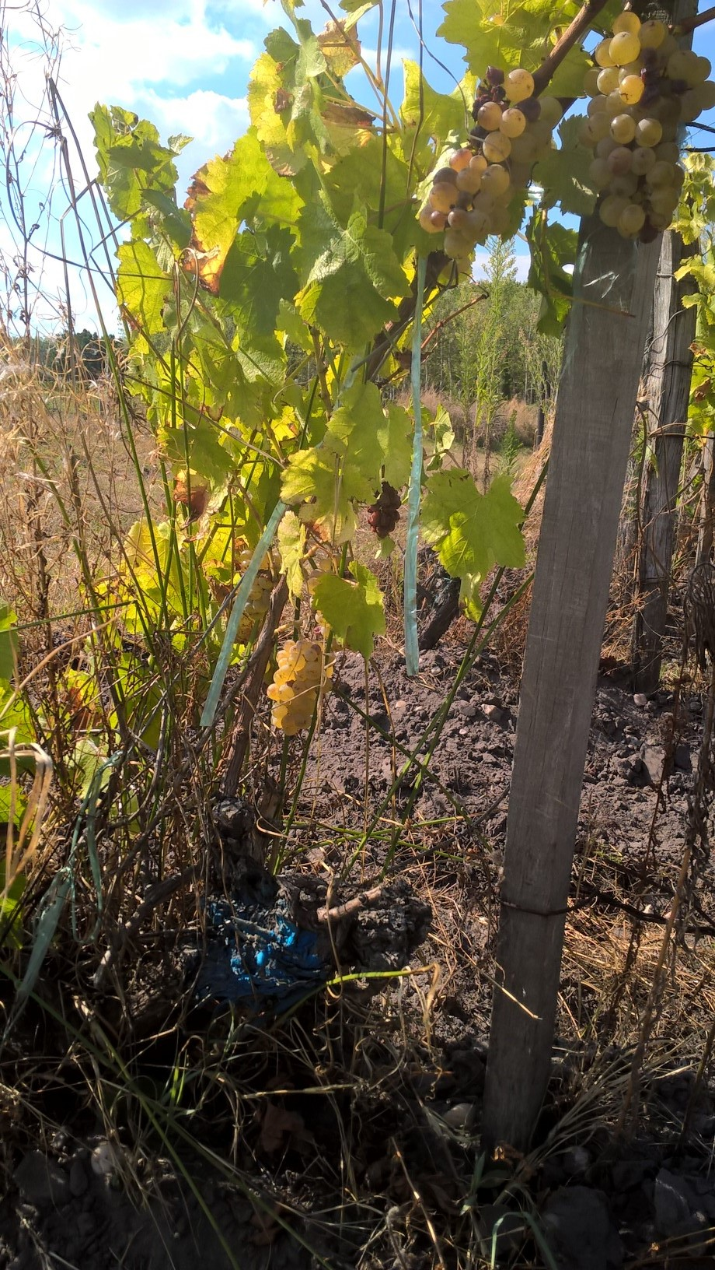

Suite de l’affaire de la flavescence dorée sur le domaine Rousset-Peyraguey

Pourquoi je me bats et je m’engage en pariant sur le bon coté de l’humanité :
Des discours aux actes.

Selon une hypothèse avancée, à priori surprenante, voire choquante il est, en Gironde, depuis 15 ans, autorisé de bombarder les vignes du département par des neurotoxiques, car la flavescence dorée a été déclarée : épidémie comme la peste, la recherche sur la vie du phytoplasme n’aboutissant en rien.

La principale molécule des produits-insecticides est l’Indoxacarbe ; la molécule agit par contact et ingestion, elle est activée après pénétration-ingestion par la peau et la respiration dans les insectes et la population environnante.
Ce mécanisme se met en activité avec principalement les glandes salivaires de l’insecte, mais aussi dès qu’il y a contact aves des mammifères, des enfants, des adultes et ce pendant 6 à 8 mois d’activité.
Quand cette activité du neurotoxique agit dans l’insecte ou la personne, une affection (grave) est caractérisée par une dégradation de certaines cellules nerveuses, créant un mécanisme de dégénérescence.

La chasse aux sorcières (plants de vigne atteins) est mise en action par des organismes d’Etat sur notre zone ou l’on déclare toutes feuilles jaunes flétries comme maladie, y compris quand les rameaux sont avec des grappes de raisins (photos ci-joint).

La roue sans fin est actionnée, traitements dangereux pour détruire l’insecte et arrachage de la vigne. La solution des instances est binaire : traitements et arrachage.

Je remets en doute l’arrachage et l’amputation de cette parcelle, car par un travail pointu et responsable en Biodynamie je relance vers la guérison, ces pieds de vigne. Ce résultat fiable de recherche montre que les vignes se régénèrent. En effet, je pense qu’il faut remettre en étude les travaux d’Antoine Caldwell, mise au placard.
Son expérience nous ramène aux idées défendues par tout un courant de l’agriculture non-poison ; la maladie de la plante est avant tout un déséquilibre entre des agents (intérieur ou extérieur et un terrain.
Mais pour une certaine agriculture et l’industrie chimique agricole, face à un insecte, on injecte un poison pour régler le problème, mais on ne s’occupe pas du terrain.

En contrepartie on nous invoque la Sécurité
L’arrachage des vignes et les neurotoxiques pour la soi-disant sécurité
Comment peut-on parler de sécurité avec les neurotoxiques !!!
La soi-disant sécurité est-elle dominée par le financier ou l’humain.

L’Histoire nous apprend que les scandales sanitaires ont toujours débuté dans l’indifférence générale, pour preuve le scandale de l’amiante.

Malgré les faux rapports de diminution des pesticides, nous constatons à la lecture des analyses des ventes des produits chimiques agricoles dans un rapport 2014/2015, une augmentation en France des insecticides de 6%, des herbicides de 21%, et surtout des adjuvants (augmentant l’efficacité du produit) de 26%.
Le plan écophyto est une promesse comme feuille morte. Il en restera certainement dans l’Histoire un savant mélange de tromperie et d’hypocrisie. Merci, messieurs les décideurs.
.
Si les autorités agricoles/sanitaires se désintéressent de ce problème de santé publique, la société civile devrait s’organiser pour faire pression, si elle veut que ces technologies naturelles existantes voient le jour massivement.
Pour le moment je montre le chemin et prends les analyses à ma charge,(si oui ou non flavescence dorée, si maladie déclarée mais latente) mais à quel prix ! Facturées par un organisme d’Etat, afin de démontrer que ce n’est pas certainement cette maladie qui s’exprime.

Souhaitant que l’on soit nombreux à penser, réfléchir, ressentir et partager ensemble autrement, je vous invite par votre présence à soutenir David Poutays du Clos Mounissens qui va subir les mêmes menaces (car, lui aussi n’empoisonne pas) jeudi 29 septembre 14h30 devant la mairie de St Pierre d’Aurillac.

Toutes les expériences et soutiens à la cause écologique, montrent que l’implication de citoyens dans les décisions administratives, augmente naturellement leurs compétences et leurs sens des responsabilités.

Le but n’est pas que le peuple fasse tout, mais qu’il puisse intervenir sur tout.

Alain Dejean et l’équipe de Rousset-Peyraguey.

Pied atteint de la flavescence dorée
Feuilles jaunes recroquevillées
Bois non aoûtés
Absence de raisins

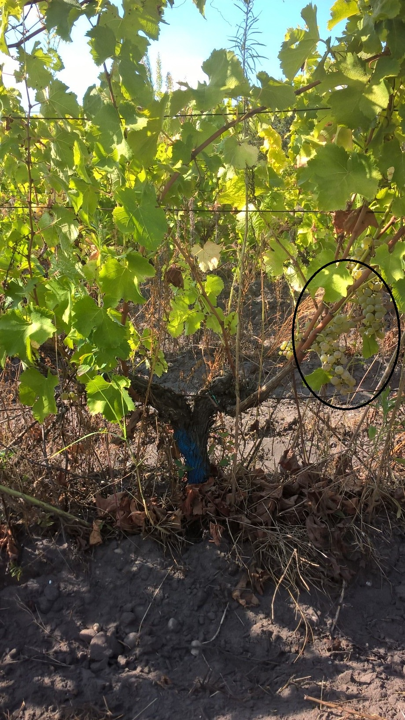

Porteurs sains, tagués en 2015
Aucuns symptômes apparents et présence de raisins
Porteur sain

